附件1：
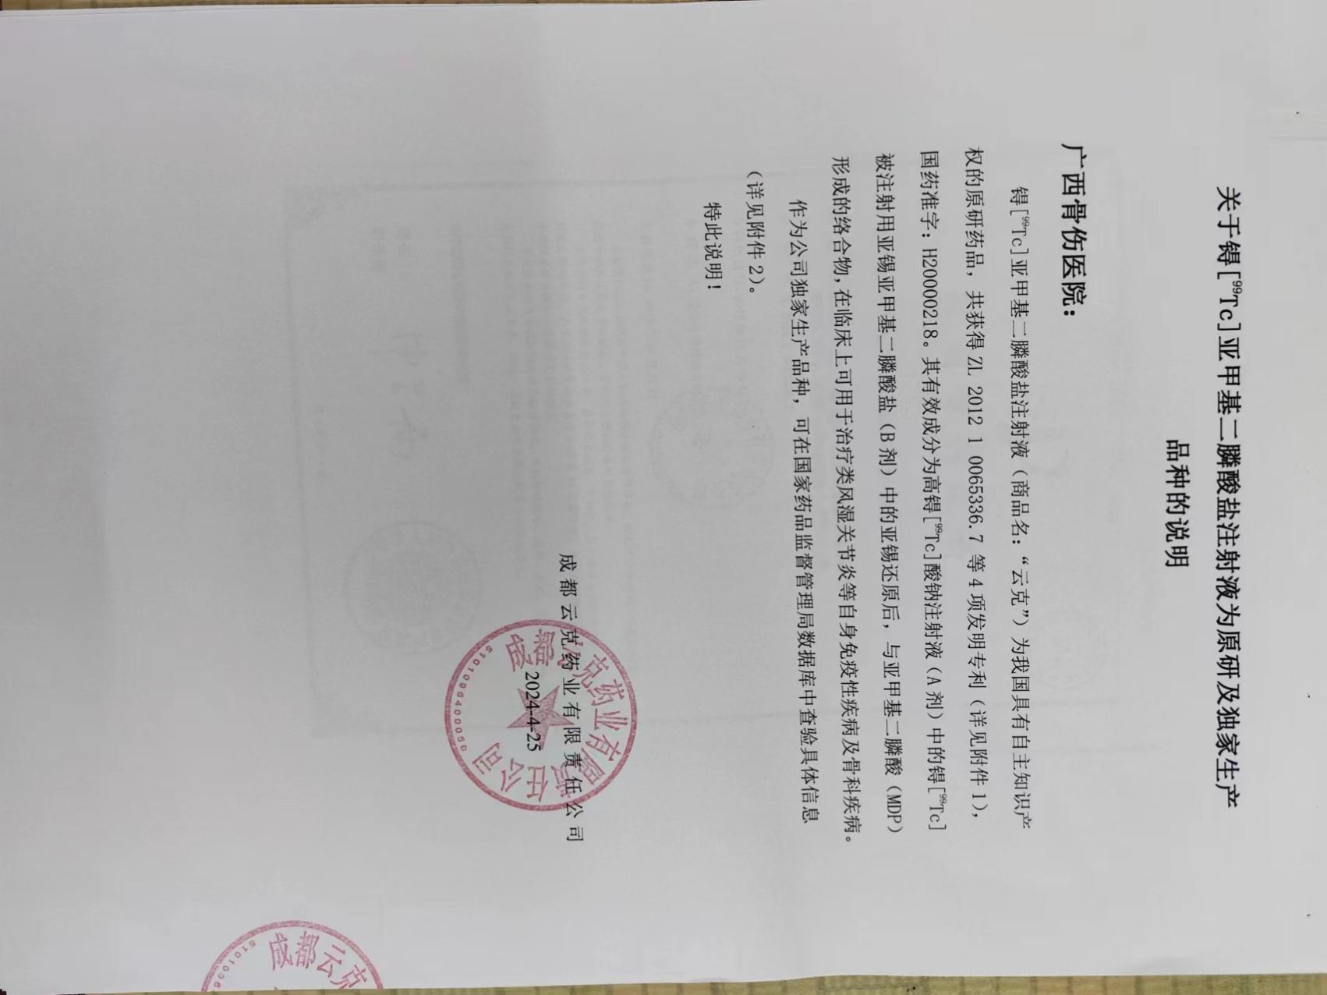

附件:2 发明专利证书
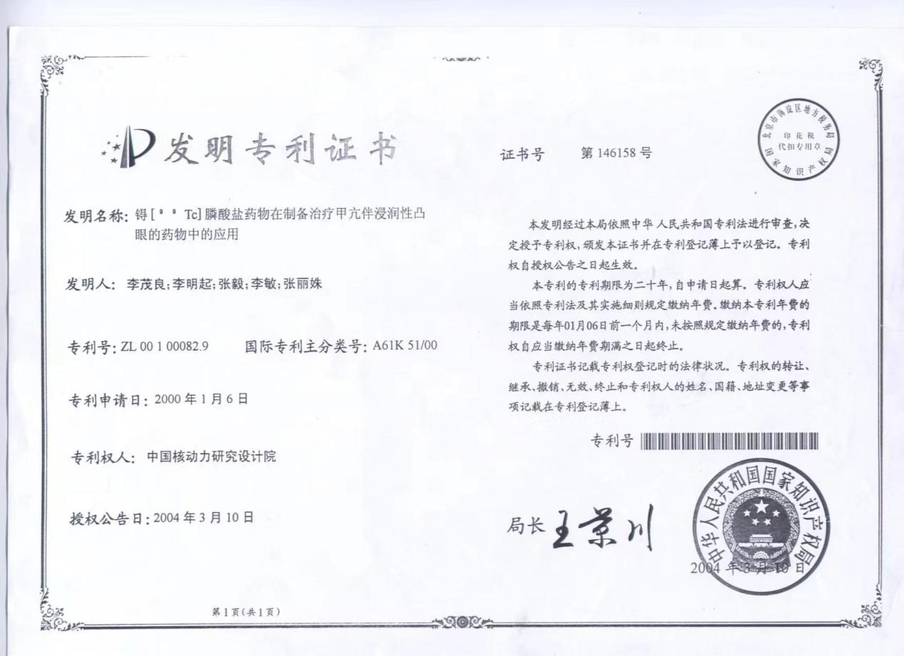

附件:3国家食品药品监督管理总局查询结果（网站截图）
https://www.nmpa.gov.cn/datasearch/ie-home-index.html#category=yp
